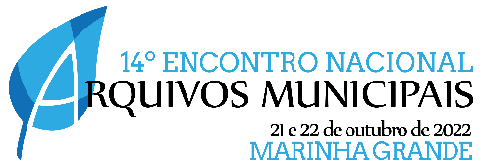

Proposta de Posters

Título da proposta

Autorª, Autor^{b}
ªafiliação, país, endereço eletrónico
^{b}afiliação, país, endereço eletrónico

Resumo

Escreva aqui o seu resumo da proposta com um mínimo de 100 palavras e um máximo de 200 palavras. Este resumo deverá ser incluído no formulário disponibilizado no sistema de publicações da BAD para submissão das propostas para o 14.º Encontro Nacional dos Arquivos Municipais. Os resumos que não preencham estas condições não serão considerados.

Palavras-chave: Três a cinco palavras separadas por vírgulas

Proposta

Convidam-se os profissionais de informação a submeter propostas de posters que apresentem experiências de trabalho e projetos, em curso ou recentemente concluídos, ou sobre outros aspetos que possam beneficiar da exposição pública à comunidade profissional.

Haverá dois momentos no programa do Encontro dedicados aos posters: uma sessão de posters e uma sessão de “O meu poster num minuto”. Na primeira, os autores dialogam com os participantes do Encontro, podendo proceder à distribuição de materiais relativos ao assunto abordado; na segunda, apresentam o seu poster numa sessão do Encontro.

Os posters podem consistir numa combinação de texto, gráficos, imagens, etc. Cada proposta de poster deve integrar um título, um resumo com 500 palavras e informação de contacto do/s autor/es.

